**МИНИСТЕРСТВО ОБРАЗОВАНИЯ И НАУКИ РОССИЙСКОЙ ФЕДЕРАЦИИ ФЕДЕРАЛЬНОЕ ГОСУДАРСТВЕННОЕ АВТОНОМНОЕ ОБРАЗОВАТЕЛЬНОЕ УЧРЕЖДЕНИЕ**

**ВЫСШЕГО ОБРАЗОВАНИЯ**

**«РОССИЙСКИЙ УНИВЕРСИТЕТ ДРУЖБЫ НАРОДОВ»**

Факультет физико-математических и естественных наук Кафедра информационных технологий

ОТЧЕТ

по лабораторной работе №2

по дисциплине «Операционные системы»

Выполнил:

Студент группы НПИбд-02-21 Студенческий билет № 1032211220

Шаповалова Диана Дмитриевна

Москва 2021

**Цель работы:** Изучить идеологию и применение средств контроля версий. Освоить умения по работе с git.**Ход работы:** Устанавливаем git-flow в Fedora Linux.

wget --no-check-certificate -q https://raw.github.com/petervanderdoes/gitflow/develop/contrib/gitflow-installer.sh

chmod +x gitflow-installer.sh

sudo ./gitflow-installer.sh install stable

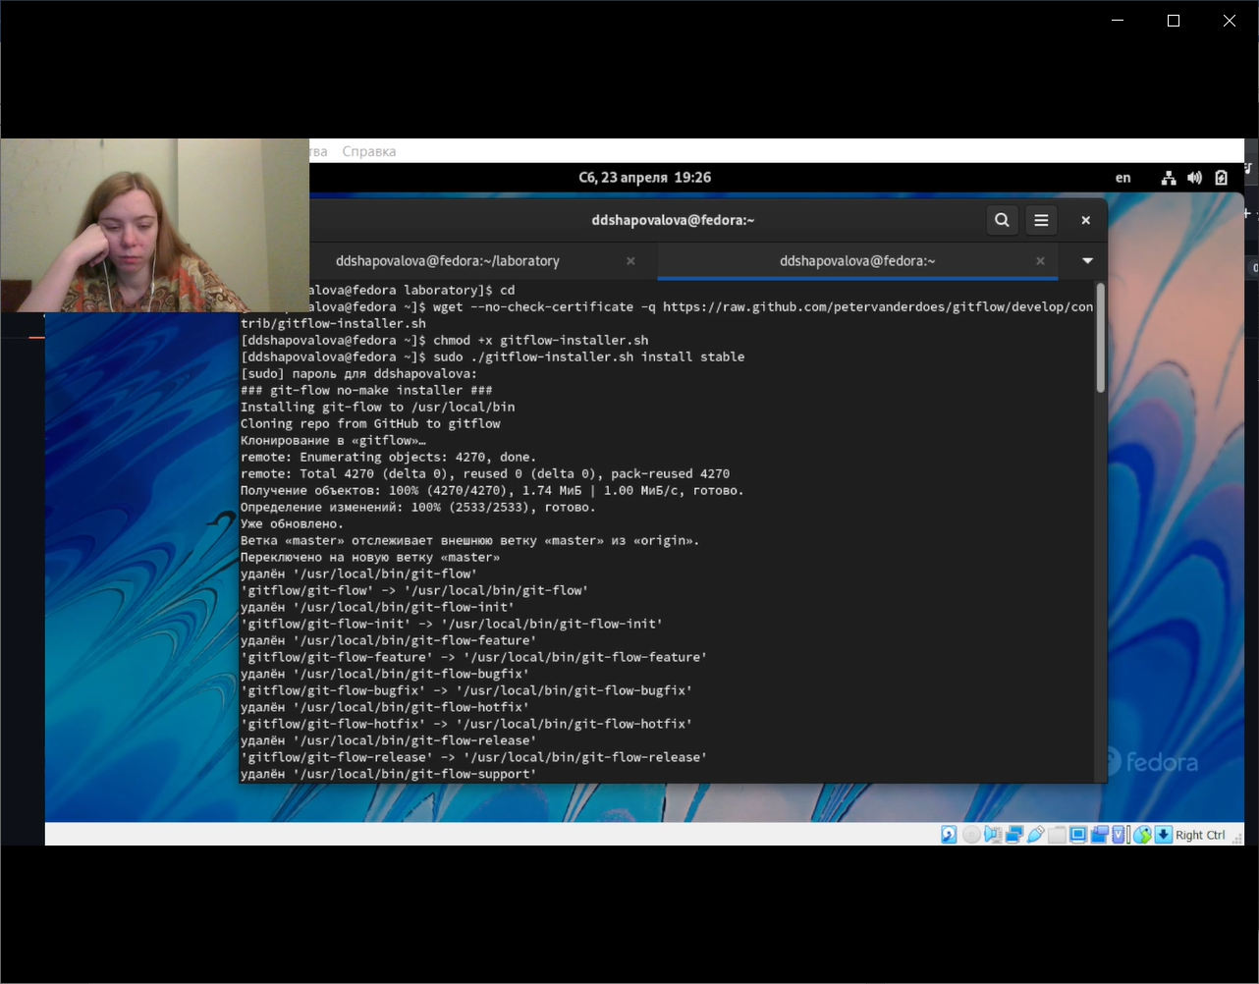

*Рис.1 Установка git-flow*

Далее мы устанавливаем gh.

sudo dnf install gh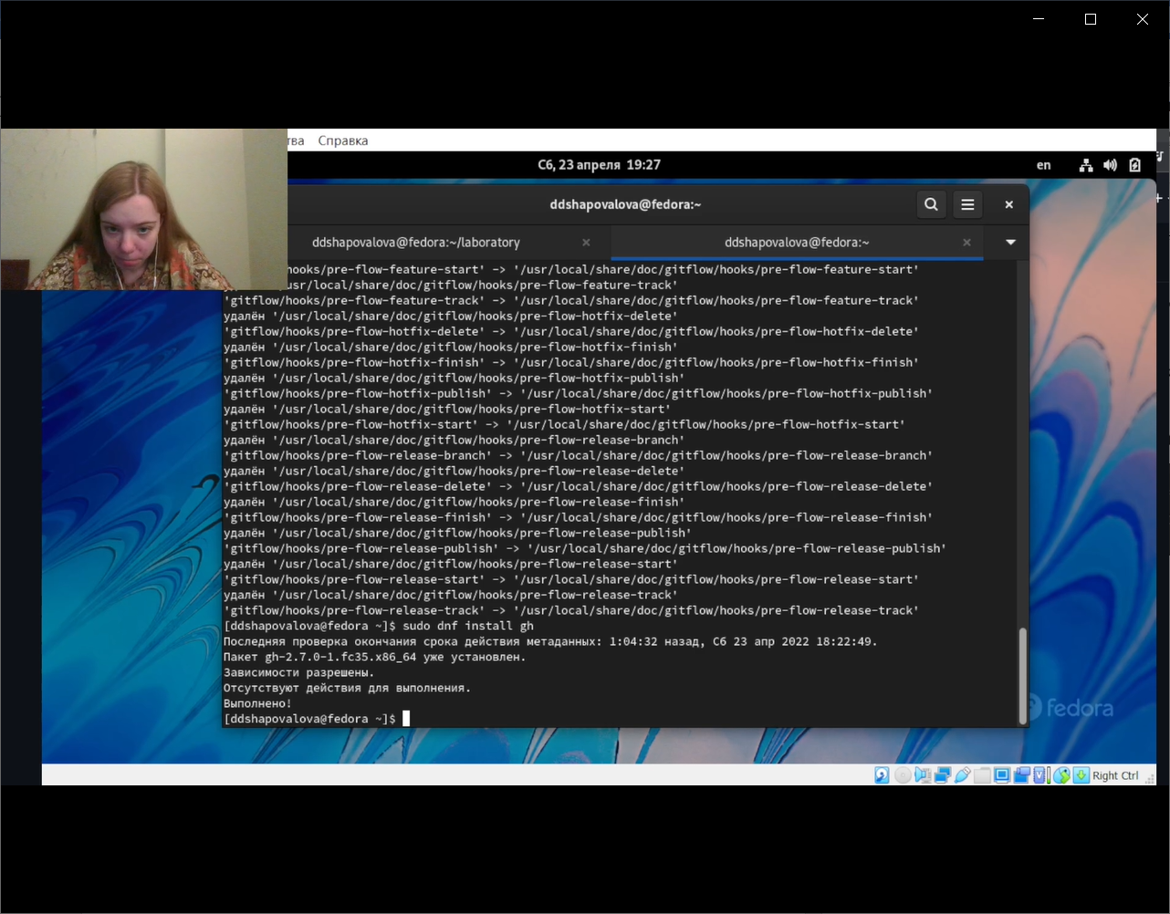

*Рис.2 Установка gh.*

Переходим к базовой настройке git. Зададим имя и email владельца репозитория

git config --global user.name "Name Surname"

git config --global user.email "work@mail"

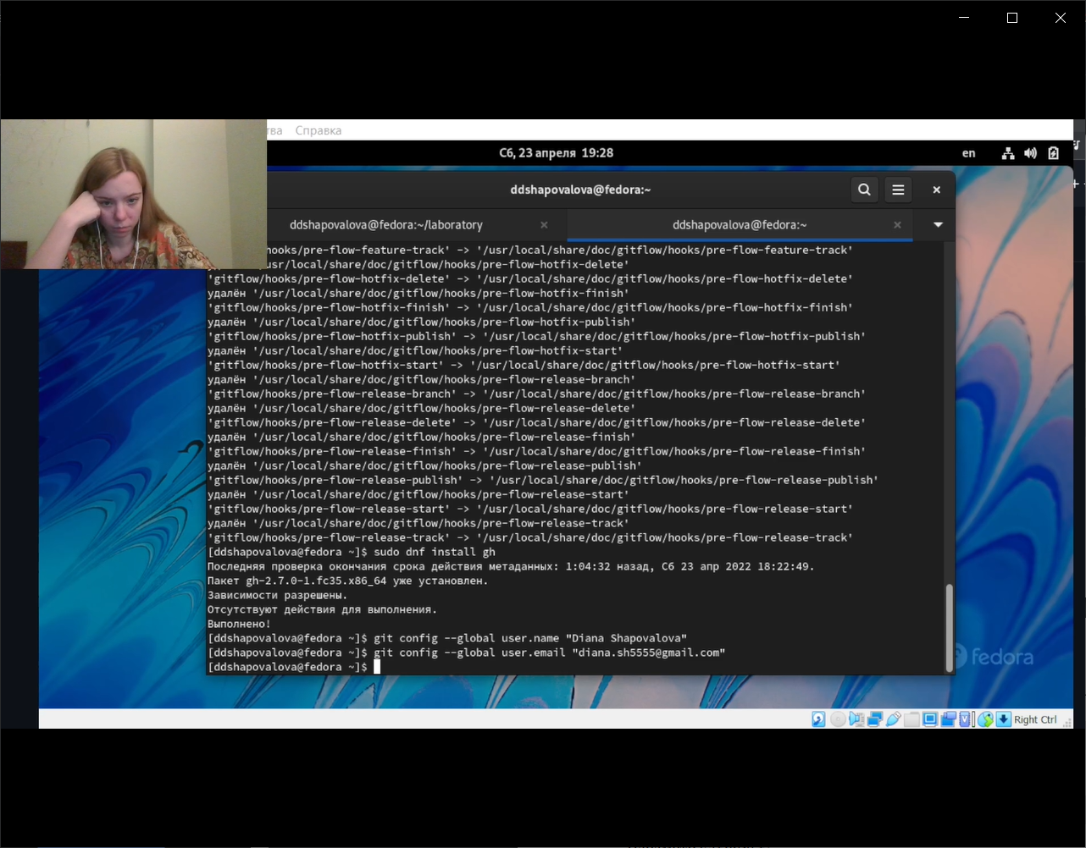

*Рис. 3 Задаем имя и почту владельца*

Создаем ключи ssh и gpg. Прикрепляем к github.

ssh-keygen -t rsa -b 4096

gpg --full-generate-key

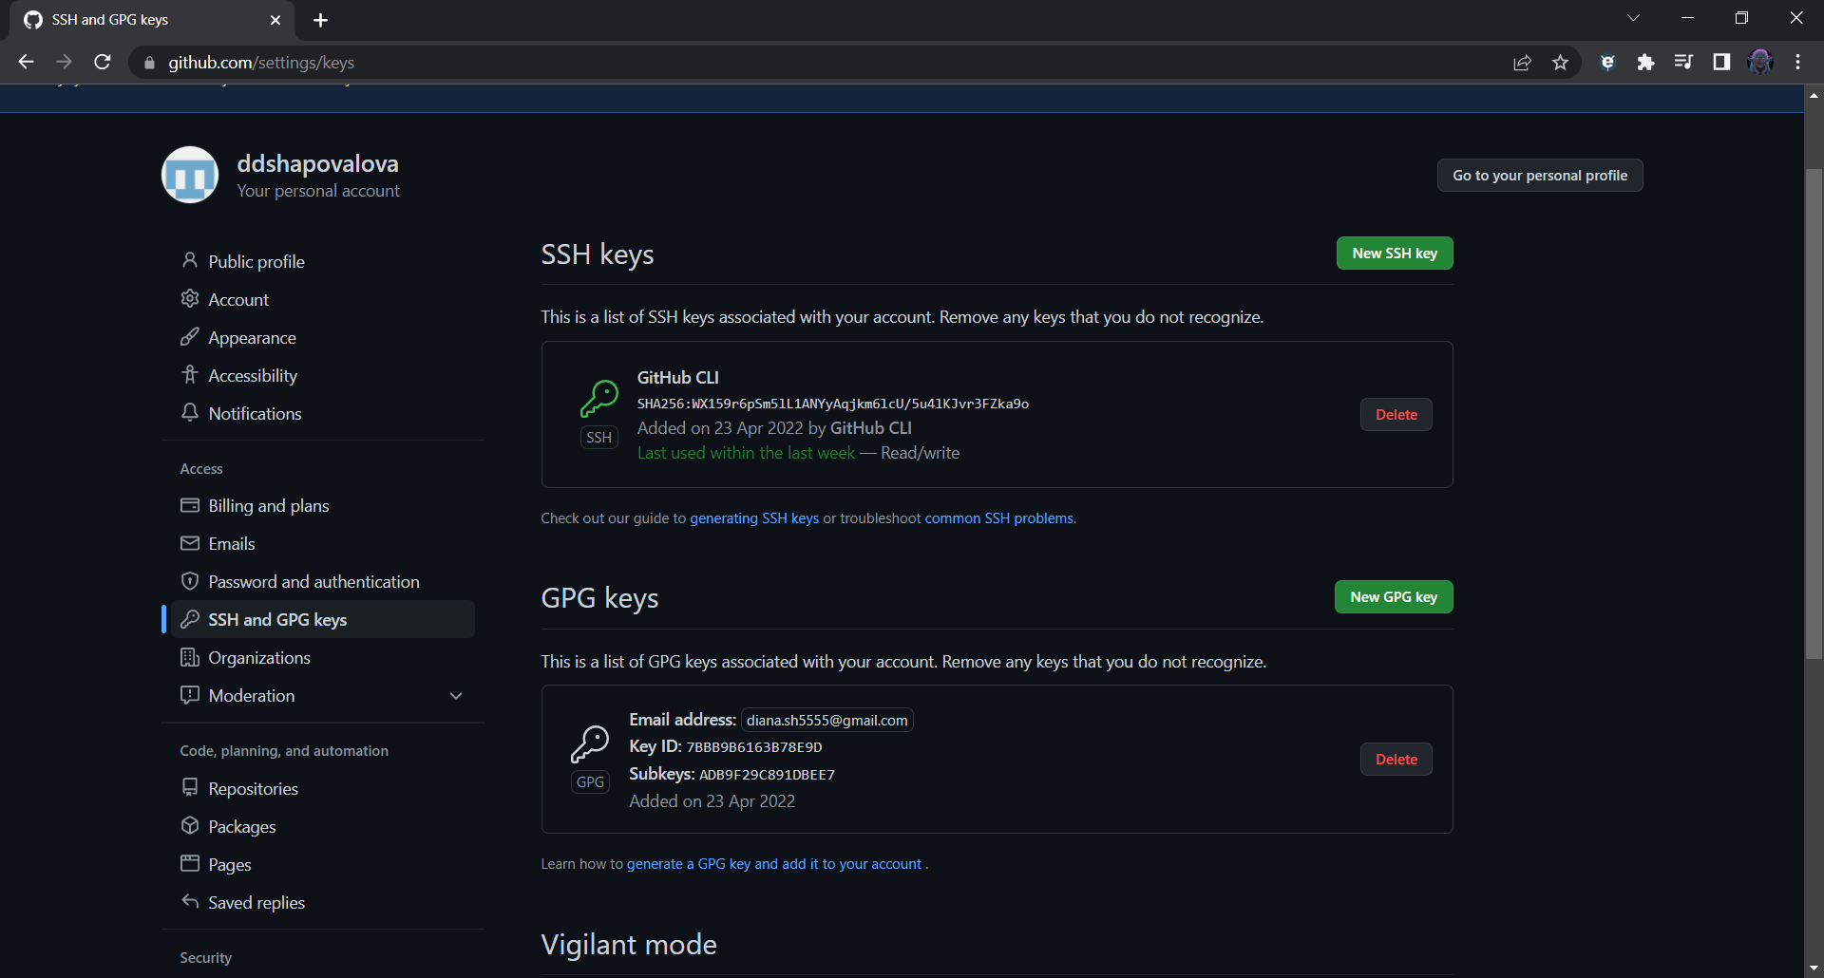

*Рис.4 Ключи ssh и gpg.*

Выполняем настройку gh.

gh auth login

Создаем репозиторий курса на основе шаблона.

mkdir -p ~/work/study/2021-2022/"Операционные системы"

cd ~/work/study/2021-2022/"Операционные системы"

gh repo create study_2021-2022_os-intro --template=yamadharma/course-directory-student-template --public

git clone –recursive git@github.com:<owner>/study_2021-2022_os-intro.git os-intro

Переходим в каталог, удаляем файл package.json, создаем каталог, добавляем файлы на сервер.

cd ~/work/study/2021-2022/"Операционные системы"/os-intro

rm package.json

make COURSE=os-intro

git add .

git commit -am 'feat(main): make course structure'

git push

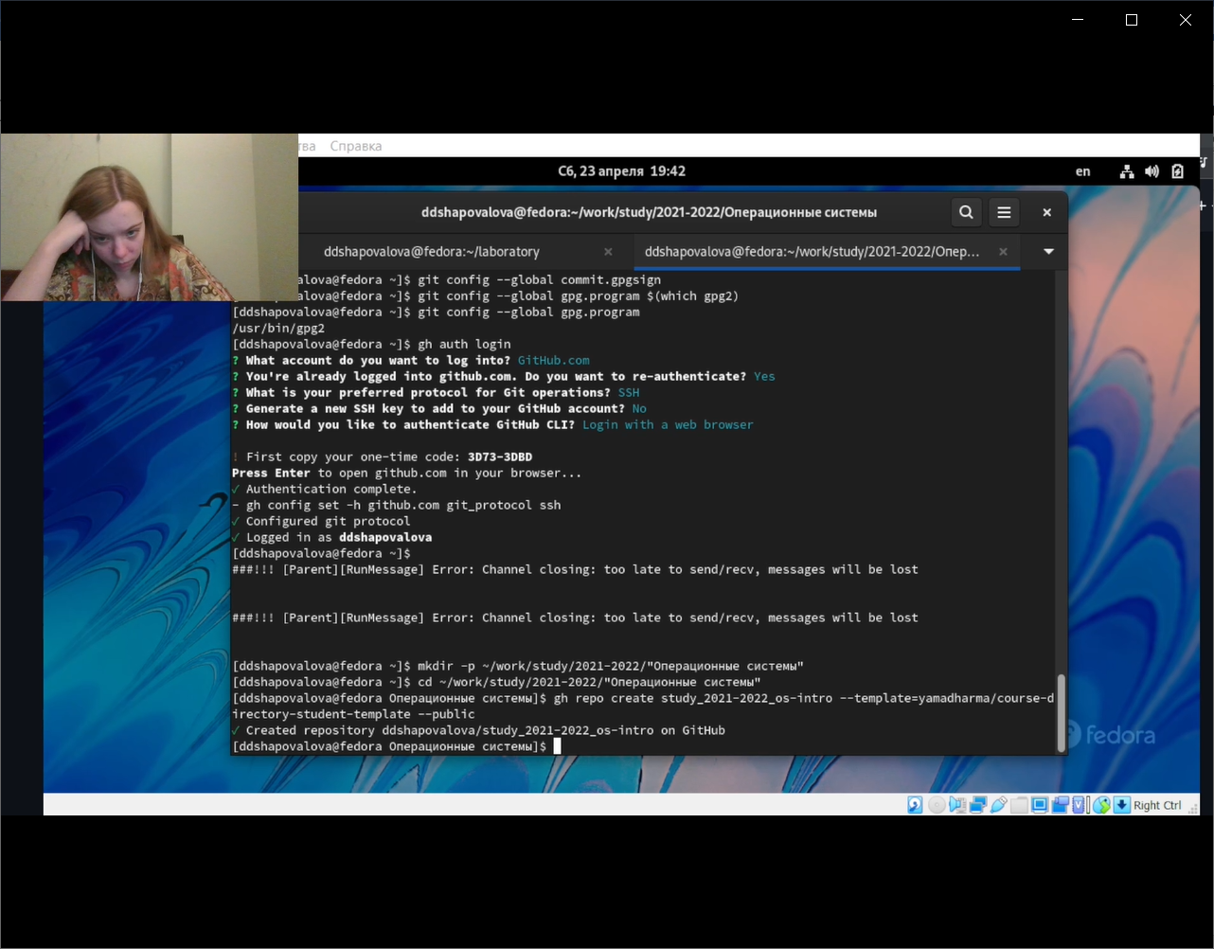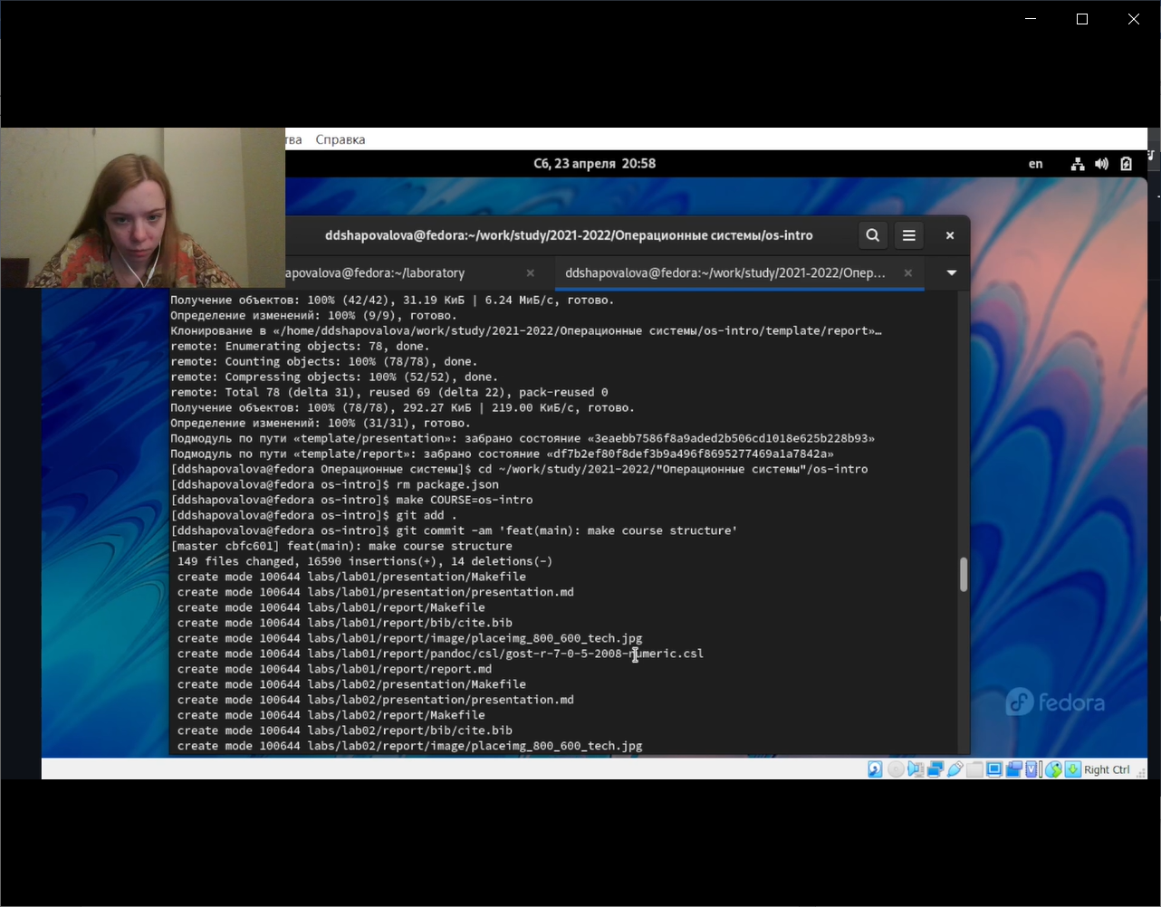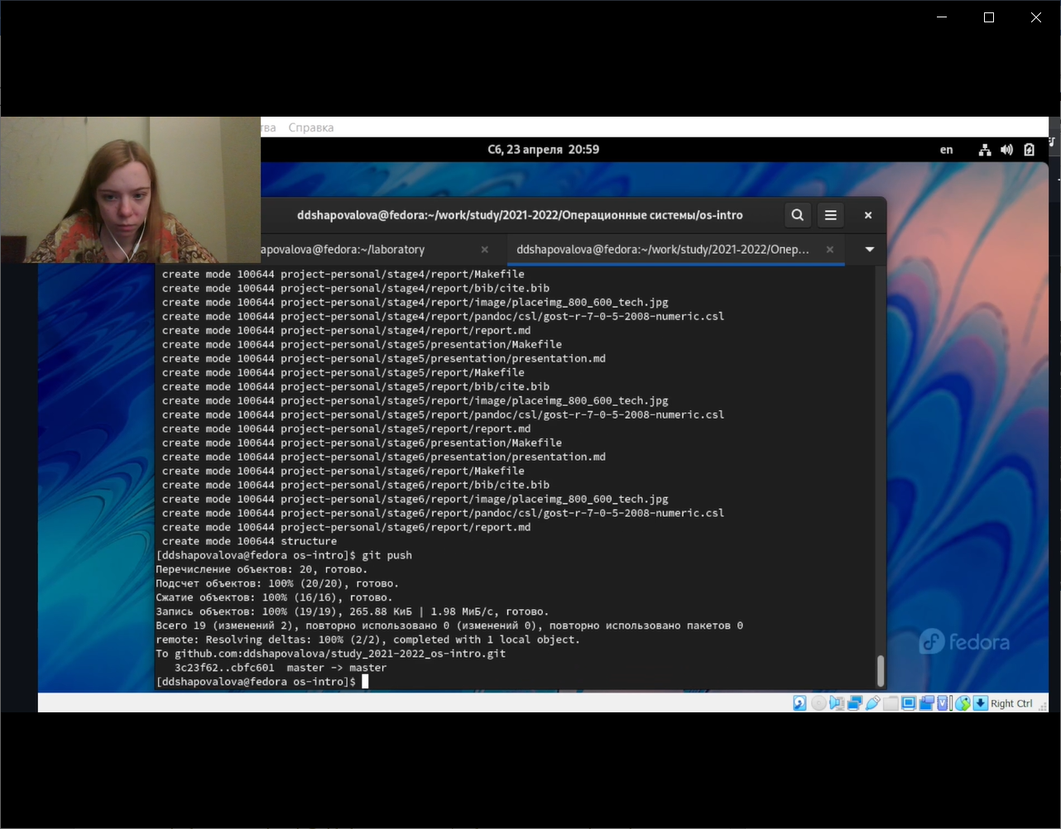

*Рис.5 Настраиваем репозиторий.*

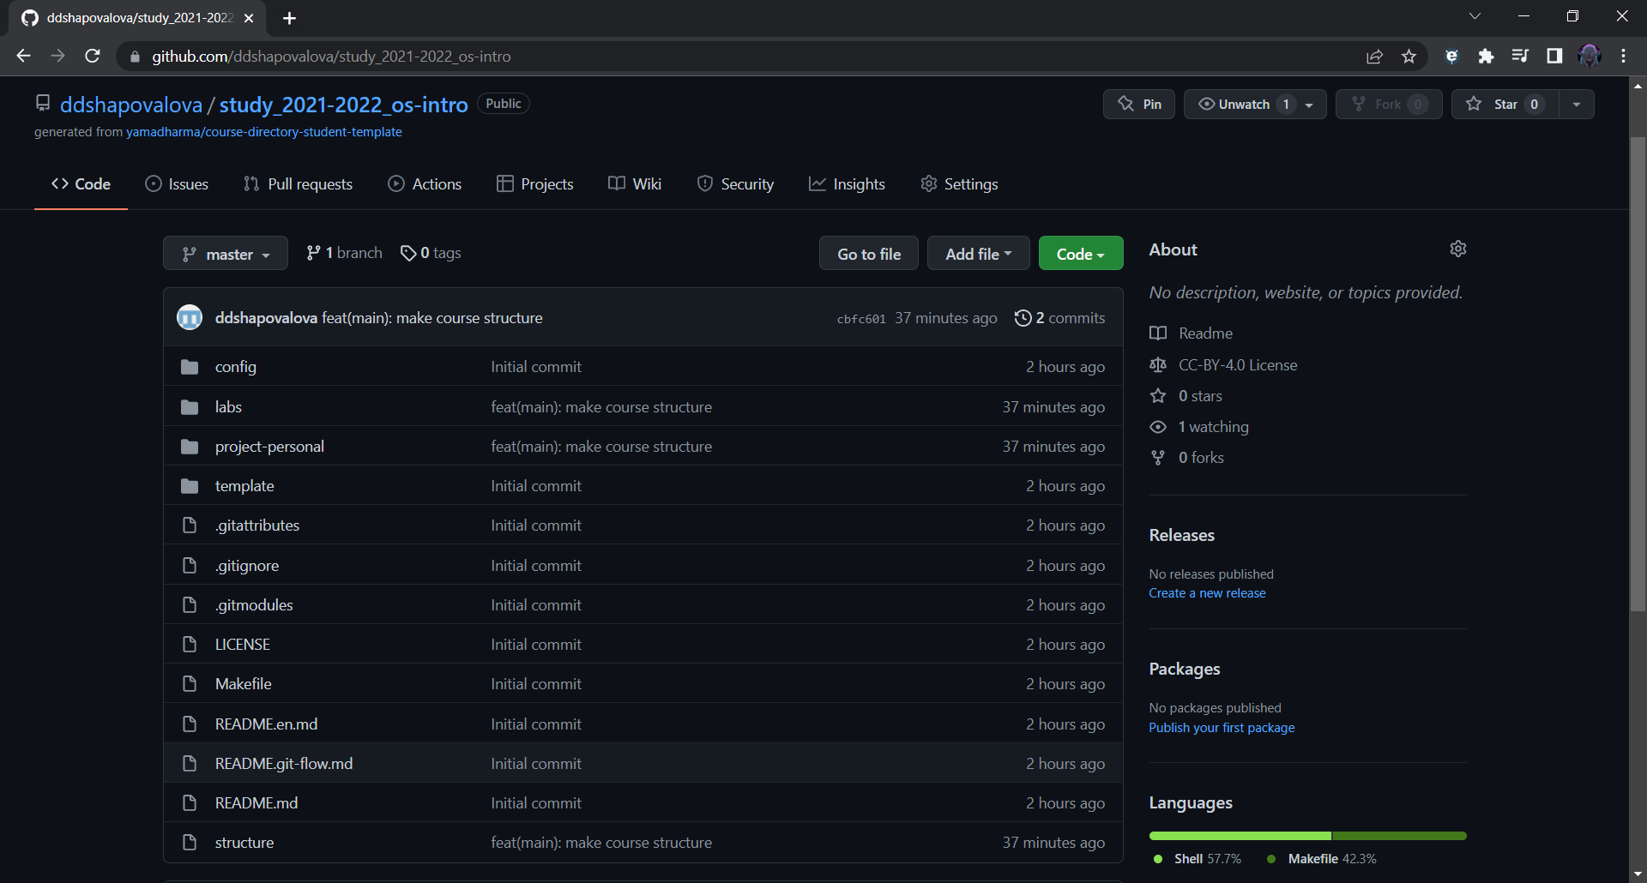

*Рис.6 Проверяем репозиторий*

**Вывод:** Мы успешно выполнили работу, у нас вышло создать репозиторий для дальнейших лабораторных работ и освоили умения по работе с git.

**Контрольные вопросы**

1. Что такое системы контроля версий (VCS) и для решения каких задач они предназначаются?

2. Объясните следующие понятия VCS и их отношения: хранилище, commit, история, рабочая копия.

3. Что представляют собой и чем отличаются централизованные и децентрализованные VCS? Приведите примеры VCS каждого вида.

4. Опишите действия с VCS при единоличной работе с хранилищем.

5. Опишите порядок работы с общим хранилищем VCS.

6. Каковы основные задачи, решаемые инструментальным средством git?

7. Назовите и дайте краткую характеристику командам git.

8. Приведите примеры использования при работе с локальным и удалённым репозиториями.

9. Что такое и зачем могут быть нужны ветви (branches)?

10. Как и зачем можно игнорировать некоторые файлы при commit?

**Ответы:**

1. Version Control System, VCS или Revision Control System) — программное обеспечение для облегчения работы с изменяющейся информацией.

Это система, записывающая изменения в файл или набор файлов в течение времени и позволяющая вернуться позже к определённой версии.

2. - *Хранилище* — это содержимое скрытой папки .git. В этой папке хранятся все версии рабочей области и служебная информация. Этим версиям система автоматически даёт название, состоящее из букв и цифр.

- Команда *commit* позволяет сохранить текущее состояние проекта. В файле с сохранением отображаются: все изменения, которые происходили в рабочей области, автор изменений и краткий комментарий, описывающий суть изменений. Каждый коммит хранит полное состояние рабочей области, её папок и файлов проекта.

- История –история изменений. Обычно доступна информация о том, кто из участников, когда и какие изменения вносил.

- Рабочая копия - копия проекта, связанная с репозиторием

3. *Централизованные VCS:*

► Одно основное хранилище всего проекта

► Каждый пользователь копирует себе необходимые ему файлы из этого репозитория, изменяет и, затем добавляет свои изменения обратно.

*-Subversion*

*-CVS*

*-TFS, VAULT*

*-AccuRev*

*Децентрализованные VCS:*

►*У каждого пользователя свой вариант (возможно не один) репозитория*

► *Присутствует возможность добавлять и забирать изменения из любого репозитория*

*- Git*

*- Mercurial*

*- Bazaar*

4. При единоличной работе с VCS каждое новое изменение в репозитории сохраняется не со всеми предыдущими версиями. Оно изменяется по системе: одно предыдущее + новая информация.

5. -Создать репозиторий (делается разово)

- Скачать проект из репозитория (делается разово)

- Обновить проект

- Внести изменения в проект

- Запушить код

- Создать ветку

6. -Сохранение файлов с исходным кодом

-Защита от случайных исправлений и удалений

- Отмена изменений и удалений, если они некорректны

-Возврат к любой прошлой версии кода

-Просмотр истории изменений

-Исключена возможность потери данных

7. – создание основного дерева репозитория:

git init

– получение обновлений (изменений) текущего дерева из центрального репозитория:

git pull

– отправка всех произведённых изменений локального дерева в центральный репозиторий:

git push

– просмотр списка изменённых файлов в текущей директории:

git status

– просмотр текущих изменения:

1 git diff

– сохранение текущих изменений:

– добавить все изменённые и/или созданные файлы и/или каталоги:

git add .

– добавить конкретные изменённые и/или созданные файлы и/или каталоги:

git add имена_файлов

– удалить файл и/или каталог из индекса репозитория (при этом файл и/или каталог остаётся в локальной директории):

git rm имена_файлов

– сохранить все добавленные изменения и все изменённые файлы:

git commit -am 'Описание коммита'

– сохранить добавленные изменения с внесением комментария через встроенный редактор:

git commit

– создание новой ветки, базирующейся на текущей:

git checkout -b имя_ветки

– переключение на некоторую ветку:

git checkout имя_ветки

(при переключении на ветку, которой ещё нет в локальном репозитории, она будет создана и связана с удалённой)

– отправка изменений конкретной ветки в центральный репозиторий:

git push origin имя_ветки

– слияние ветки с текущим деревом:

git merge --no-ff имя_ветки

– удаление локальной уже слитой с основным деревом ветки:

git branch -d имя_ветки

– принудительное удаление локальной ветки:

git branch -D имя_ветки

– удаление ветки с центрального репозитория:

git push origin :имя_ветки

8. Локальный репозиторий – в ней хранятся коммиты и другие проекты. Используем его, когда работаем в одиночку и нам нужно сохранить свои изменения.

Удаленный репозиторий- тот репозиторий, который считается общим, в который мы можем передать все коммиты из локального репозитория, чтобы остальные пользователи могли их увидеть. Используем для групповой работы, чтобы делиться своими изменениями и скачивать чужие изменения.

9. Ветка- подвижный указатель на один из коммитов. Обычно указывает на последний коммит в цепочке коммитов. В своей ветке мы можем как угодно ломать проект, основной код при этом не пострадает.

10. Игнорируемые файлы- это обычно специфичные для платформы файлы или автоматические созданные файлы из систем сборки.

• Файлы времени выполнения, такие как журнал, блокировка, кэш или временные файлы.

• Файлы с конфиденциальной информацией, такой как пароли или ключи API.

• Скомпилированный код, такой как .class или .o.

• Каталоги зависимостей, такие как /vendor или /node_modules.

• Создавать папки, такие как /public, /out или /dist.

• Системные файлы, такие как .DS_Store или Thumbs.db

• Конфигурационные файлы IDE или текстового редактора.

.gitignore Шаблоны

.gitignore — это простой текстовый файл, в каждой строке которого содержится шаблон, который файлы или каталоги следует игнорировать.

Он использует шаблоны подстановки для сопоставления имен файлов с подстановочными знаками. Если у вас есть файлы или каталоги, содержащие шаблон подстановки, вы можете использовать одиночную обратную косую черту ( ) для экранирования символа.

Местный .gitignore

.gitignore файл .gitignore обычно помещается в корневой каталог репозитория. Однако вы можете создать несколько файлов .gitignore в разных подкаталогах вашего репозитория. Шаблоны в файлах .gitignore сопоставляются относительно каталога, в котором находится файл.

Шаблоны, определенные в файлах, которые находятся в каталогах (подкаталогах) более низкого уровня, имеют приоритет над шаблонами в каталогах более высокого уровня. Локальные файлы .gitignore используются совместно с другими разработчиками и должны содержать шаблоны, полезные для всех других пользователей репозитория.

Личные правила игнорирования

Шаблоны, специфичные для вашего локального репозитория и не подлежащие распространению в другие репозитории, должны быть установлены в файле .git/info/exclude .

Например, вы можете использовать этот файл, чтобы игнорировать файлы, сгенерированные из ваших личных инструментов проекта.

Глобальный .gitignore

Git также позволяет вам создать глобальный файл .gitignore , в котором вы можете определить правила игнорирования для каждого репозитория Git в вашей локальной системе.

Файл можно назвать как угодно и хранить в любом месте. Чаще всего этот файл хранится в домашнем каталоге. Вам придется вручную создать файл и настроить Git для его использования.